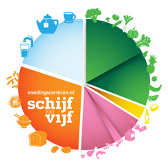
Opdracht 2:
Samenstellen van een gezonde lunch
Het is best lastig om de hele dag alleen maar gezonde dingen te eten. Want weet jij hoe een gezonde maaltijd eruit ziet? Je gaat samen met een klasgenoot een gezonde lunch samenstellen.

Wat heb ik nodig?
- Schijf van 5
- computer

Hoe dan…
- Werk samen met diegene waar je de eindopdracht mee uitvoert
- Bepaal de doelgroep voor welke jullie een lunch gaan maken. Kies uit peuters, kleuters, jongeren of ouderen. Bepaal ook het geslacht (man / vrouw)
- Zoek uit wat de richtlijnen zijn voor gezonde voeding voor jullie doelgroep. Gebruik daarbij bijvoorbeeld de volgende link van het voedingscentrum.
https://www.voedingscentrum.nl/nl/gezond-eten-met-de-schijf-van-vijf.aspx
- Stel een lunch samen dat gevarieerd genoeg is en voldoet aan de richlijnen van de schijf van vijf
- Wanneer je klaar bent lever je de opdracht in via de ELO bij opdrachten TPV. Je krijgt van je feedback van je docent over je uitgewerkte menu.
Kader / GL
- Leg uit waarom je voor dit menu hebt gekozen. Past dit menu bij de trends in voeding? En zo ja, hoe dan?

